Encuesta Mensual de la Industria Manufacturera (EMIM)
Datos de junio 2026
VARIACIÓN MENSUAL  ▲ 0.1%  Volumen de producción · cifras desest. · junio 2026 | VARIACIÓN ANUAL  ▼ -2.4%  Comparación junio 2026 vs junio 2025

Producción |  | Personal ocupado |  | Horas trabajadas |  | Remuneraciones
Mensual | Anual | Mensual | Anual | Mensual | Anual | Mensual | Anual
▲ 0.1 % | ▼ -2.4 % | ▲ 0.1 % | ▼ -1.5 % | ▲ 0.1 % | ▼ -1.5 % | ▲ 0.6 % | ▲ 2.2 %
Nota: Encuesta a 8,613 establecimientos manufactureros (206 clases de actividad, SCIAN 2018); mide personal ocupado, horas trabajadas, remuneraciones y volumen de producción, con índices base 2018=100 y ajuste estacional X-13ARIMA-SEATS.

En junio, la industria manufacturera mostró avances moderados: la producción, el empleo y las horas trabajadas aumentaron a tasa mensual, mientras las remuneraciones reales mantuvieron una evolución positiva. En la comparación anual, persisten diferencias entre las principales variables del sector.

Resumen ejecutivo
- La producción manufacturera avanzó 0.1% mensual en junio, mientras que a tasa anual se ubicó 2.4% por debajo del nivel registrado un año antes.
- El personal ocupado y las horas trabajadas aumentaron 0.1% mensual; en la comparación anual, ambos indicadores registraron una variación de -1.5%.
- Las remuneraciones medias reales aumentaron 0.6% mensual y 2.2% anual; en el mes, las prestaciones sociales, contribuciones y utilidades crecieron 1.7%.

Variación mensual del volumen de producción manufacturera, cifras desest., 2025–2026
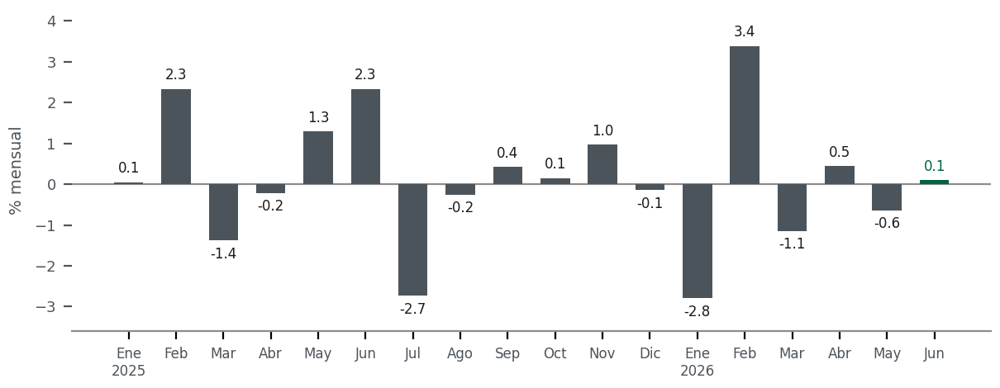
En junio, la producción manufacturera registró un avance mensual de 0.1%, después de la disminución observada en mayo.

Personal ocupado, horas trabajadas y remuneraciones reales, 2025–2026

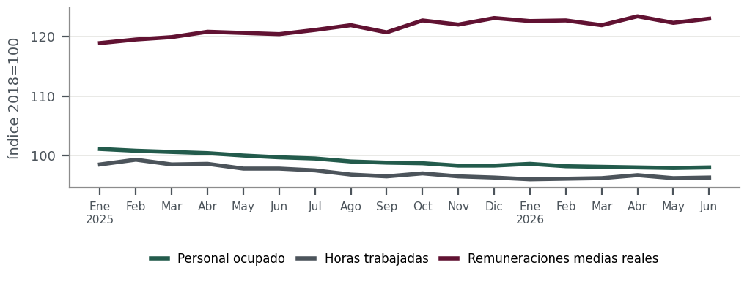

Lectura sectorial
El desempeño por subsector fue diferenciado: equipo de cómputo y electrónicos, industria química y maquinaria encabezaron los avances en producción; entre los mayores retrocesos se ubicaron derivados del petróleo y carbón, textiles, muebles y equipo de transporte.

Subsector | Var. anual producción
334 · Equipo de cómputo y electrónico | ▲ 6.8 %
325 · Industria química | ▲ 5.1 %
333 · Maquinaria y equipo | ▲ 3.8 %
331 · Industrias metálicas básicas | ▲ 3.0 %
316 · Cuero y piel | ▲ 2.6 %
324 · Derivados del petróleo y carbón | ▼ 5.0 %
313 · Insumos textiles | ▼ 3.9 %
337 · Muebles, colchones y persianas | ▼ 3.9 %
336 · Equipo de transporte | ▼ 3.4 %
335 · Equipo eléctrico | ▼ 3.2 %
Nota: variación anual, cifras originales, junio de 2026; sin acumulado por subsector en este boletín.

Análisis
- El desempeño de junio combina avances moderados en las variables mensuales con niveles de producción y empleo inferiores a los de un año antes; en contraste, las remuneraciones reales mantienen una variación anual positiva.

Fuente: INEGI, Encuesta Mensual de la Industria Manufacturera (EMIM), Boletín de Indicador, 17 de agosto de 2026. Cifras de junio de 2026. Próxima publicación: 17 de septiembre de 2026.

